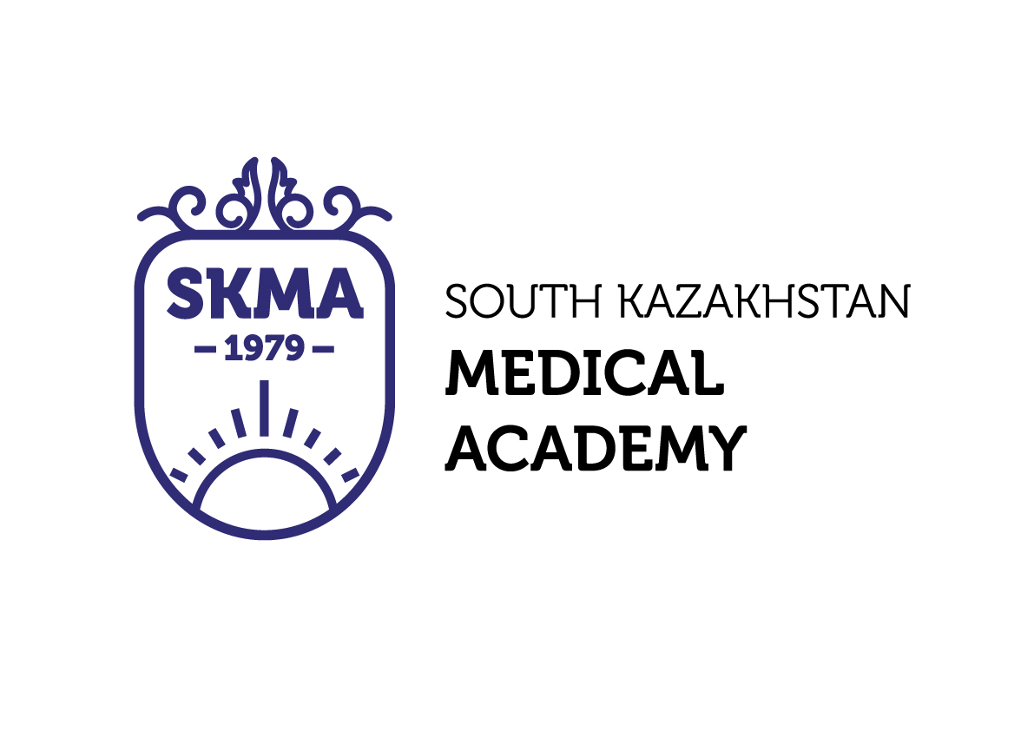
ОҚМА қызметкерлері арасындағы XXXVІІІ дәстүрлі Спартакиада

Шымкент 2023 ж.

Құрметті кафедра меңгерушісі
------------------------------------------------------
Сіз басқарып отырған кафедра ұжымын АҚ «ОҚМА» қызметкерлері арасындағы XXXVІІІ дәстүрлі спартакиадаға қатысуға шақырамыз. Спартакиада 17-18 қаңтар аралығында бас ғимараттағы спорт залында өткізіледі.

Дене тәрбиесі орталығы

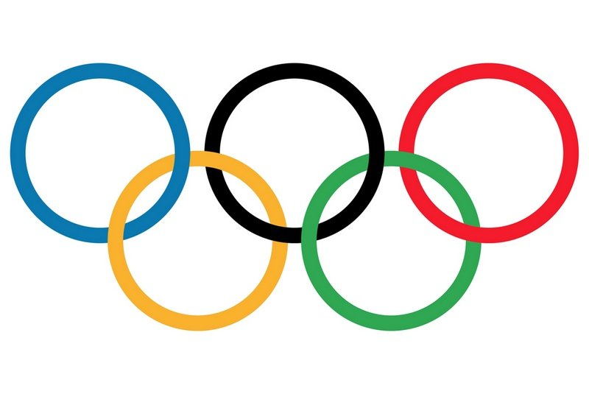

СПАРТАКИАДАНЫҢ ЕРЕЖЕСІ

Спартакиада өткізудегі мақсат:
- денсаулық сақтауда, аурудың алдын-алу үшін дене шынықтыру мен толыққанды айналысуды нығайту;
- салауатты өмір салтын қалыптастыру, күнделікті өмірдегі дене шынықтырудың қабілетін нығайту және сақтау;
- салауатты өмір салтын заман талабына сай тәрбиелеу.
№ | Спорт түрі | Мерзімі | Уақыты | Команда құрамы | Жауаптылар
1 | Волейбол | 17.01.2023 | 09.00 | 4 ер, 2 қыз | Аяпов Е.С.
2 | Арқан тарту | 17.01.2023 | 09.00 | 4 ер, 2 қыз | Саденов Н.С
3 | Дойбы | 17.01.2023 | 10.00 | 2 ойыншы | Байзақ Р.У.
4 | Шағынфутбол | 18.01.2023 | 11.00 | 5 ойыншы | Бакирхужаев А.С
Спартакиада жетекшілері:
Спартакиаданың дайындығы мен өткізілуі, дене тәрбиесі орталығына жүктеледі. 8-702-343-20-20
Жарыстың өту мерзімі:
2023 жылы 17-18 қантар күндері академия спорт залында өткізіледі.
Қатысушыларға қойылатын талаптар:
Қатысушылар дене тәрбиесі орталығына өтініштерін өткізу қажет. Өтініштер дәрігердің рұқсатымен бірге қабылданады.
Мүмкіндігінше бірыңғай спорттық киімде болу. Спартакиада тек қана академия қызметкерлері арасында өткізіледі.
№ | Аты – жөні | Қызметі | Дәрігердің рұқсаты
Кафедра меңгерушісі _________
Жеңімпаздарды анықтау:
Спартакиада олимпиадалық жүйе бойынша өткізіледі. Орындар жалпы командалық балл бойынша ақшалай марапатталады.

Демеушісі: «ОҚМА» АҚ

